　　　　　２０２２年　 ８月 ２０日

自治労神奈川県立病院機構労働組合

第１２５号

　　　　　　　　委員長　村田　智津

横浜市中区日本大通り１

（本庁舎地下南西角）

☎045-201-2961

　　　　　　　　　　　　　　　　　　　　　　　　　　　　　　０１３年１２月　１日

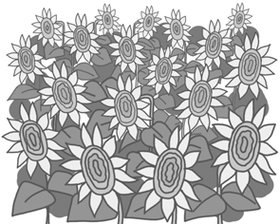



　　　　　　　　　　　　　　　　　　　　　　　　　　　　　　　　　自治労神奈川県立病院機構労働組合

　　　　　　　　　　　　　　　　　　　　　　　　　　　　　　　　　　　　　　　　　　　第　７１　号



　　　　　　　　　　　　　　　　　　　　　　　　　　　　　　　　　　　　　　　　委員長：永井　美徳



　　　　　　　　　　　　　　　　　　　　　　　　　　　　　　　　　　　　　　横浜市中区日本大通り１

当直明け服務問題の取り組みの経過　２

☆役員Webmeetgを７月２２日に行いました。その報告です。

・機構本部と組合事務局（内海事務局長・笠井事務局次長・澤田事務局次長）で意見交換会を行いました。内容は下記に示します。

・機構本部は宿直の追加調査を行っています。

・宿日直許可証の開示請求を各病院に行うこととしました。（すでに有料で入手しました。）

・育介休業制度の法改正対応について交渉を8月22日に行います。

・宿日直の勉強会を 8月22日交渉後に行う予定です。

・2022年度の基本要求作成を始めます。各病院各セクションの役員及び連絡員の方にはご協力いただくことになります。よろしくお願いします。

☆「意見交換会の内容」

＜ロング日勤に機構本部が否定的な理由について＞  
機構本部は、これまでの基本姿勢は変えていませんが、ロング日勤を導入できない理由について、初めて一定の理由を概ね次のとおり示しました。  
　一つ目は、①日勤の通常勤務から宿直勤務へ移る際に、通常業務の継続は認められないため、巡回などの軽度の宿直業務への切り替えが明白であることが条件であるが、21時等までのロング日勤の場合、その切り替えが明確にできるのか。　　　　　　　　　　　　  
　二つ目は、②切り替えを21時にするのか、22時にする

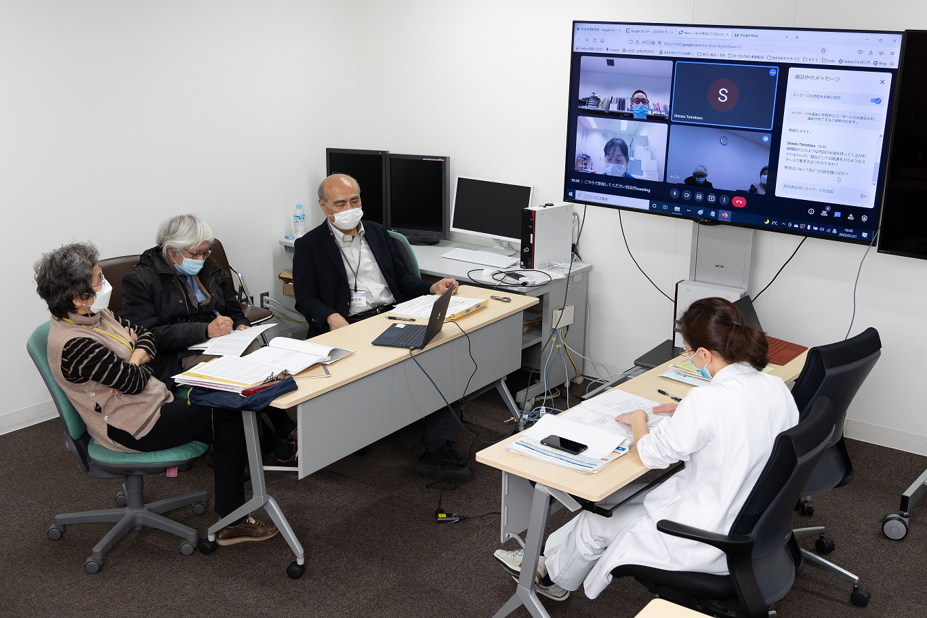

のかなど、その時間にする根拠はなんなのか、明らかにす

ることが難しい。（業務量の把握が難しい。なぜ21時なの

か）ということでした。  
　➀については、17時の定時以降に宿直に入るのであれ

ば、イメージ的？（就業規則で決まっている）にはわかり

易いが、21時などから宿直勤務というのはわかりにくいと

※右の写真はwebmeetgの様子

のことのようです。  
　この点について、ネットで調べると、労基署ごとで若干扱いが違う場合があるようで、日勤終了後、30分の休憩等の時間を空けてから宿直に移行するよう求められるとの記事もあります。  
　➁については、ロング日勤終了時間の根拠ですが、これまでの議論は、「宿直明け午後勤務免除」のための4時間を確保するために、日勤終了の17時15分以降からの4時間が21時15分とし、この間、組合として循呼Cなどのデーターから、宿直業務実態からも21時、22時以降の深夜時間帯は件数が少ないことと符合していたため、4時間延長のロング日勤を議論してきましたが、あらためて、理屈？が必要とのことのようです。平成14年の循呼の労基署の宿日直許可書で、外来看護師のロング日勤後の21時からの宿直許可が下りた経緯については不明とのことでした。  
  
＜各病院・セクションごとでの対応策検討で一致＞  
　また、これまでも、組合側から交渉等で主張してきたように究極的には2交代制導入などを各病院、セクションで一律的に行うことは、各病院・セクションの状況からは困難であることの認識や、各病院・セクションごとに対応策の検討が必要ということでは一致し、今後の議論はこの方向で行うことで一致しました。  
組合内でも議論していきたいと思います。  
  
＜年休取得を一律的にごり押しする姿勢は見せず＞  
　なお、宿直明け午後勤務の年休取得の「指示」については、循呼Cから問い合わせを受けたことに、年休取得でと答えただけとの説明で、「指示」を撤回するとは言いませんが、一律的に強行する姿勢は見せませんでした。宿日直問題の対応策含め、無理押しできない状態となっているのは、この間の組合交渉だけでなく、機構本部が3～5月の各病院に対する調査？打診？の際に、科長さんたちに、職員の意向を無視して、機構本部の示している選択肢を選ぶことはできない、と対応していただいたことや、先の署名含めて、職場での取り組みと抵抗があったればこその成果ではないかと思います。  
  
＜機構本部は新たな対応策の案なし＞  
組合側からは、機構本部がこの間、示している対応策の選択肢について、その後追加、変更はないか質したところ、これまでも示していた、勤務時間割り振り変更による早出時間対応による4時間確保策や、17～21時のダブル配置（宿直者と、日勤者の時間外対応）による宿直業務の負担感の軽減を説明するのみで、組合としても、子育て世代の問題や人員確保等が困難等のことから、病院現場では受け入れられないことを強く主張しました。

＜「勉強会」を継続することを確認＞  
今後も、意見交換の場としての「勉強会」を行うことを確認しました。

令和４年度の過員欠員状況（令和４年４月１日現在）の表です。機構本部が作成した資料です。ご意見がありましたら組合まで

８月８日　　　　　人事院勧告・報告が出される。

３年ぶりに月例給（0.3％）増、一時金（0.1月増）を引き上げ勧告

★民間給与との比較（0.23％）を埋めるため、初任給及び若年層の俸給月額を引き上げる。

　月例給：民間給与との格差　　　921円（0.23％）

　【行政職俸給表（一）適用職員→現行給与405，049円　　平均年齢42.7歳】

　一時金：0.1月引き上げ　　　　民間の支給割合　4.41月【公務の支給月数現行4.30】

★給与改定の内容と考え方

　〇月例給：民間企業における初任給の動向等を踏まえ、総合職試験及び一般職試験（大卒程度）に係る初任給を3,000円、一般職試験（高卒者）に係る初任給を4,000円引き上げ。これを踏まえ、20歳台半ばに重点を置き、初任の係長級の若手職員にも一定の改善が及ぶよう30歳台半ばまでの職員が在職する号俸について改定（平均改定率：全体0.3％）実施時期：2022.4.1

〇ボーナス：民間の支給状況に見合うよう引き上げ

民間支給状況等を踏まえ、勤務実績に応じた給与を推進するため、引き上げ分を勤勉手当に配分。その一部を用いて上位の成績区分に係る原資を確保　　　実施時期：法律の公布日

２０２２人事院勧告に対する自治労の見解（要点）

1. 月例給、一時金とも３年ぶりの引き上げ勧告は春闘での民間労組の懸命な交渉成果を踏まえたものであり、組合員の期待にも一定程度応える内容といえる。
2. 月例給における初任給の改善は、この間要求してきた内容であり、最低賃金の引き上げ状況や人

材確保の観点からも一定の評価はできる。しかし、物価上昇等の影響を均等に受けている中で若年層に対してのみにとどまりすべての号俸の引き上げにならなかったこと、一時金の引き上げ分を期末手当ではなく勤勉手当にあてたこと、さらにはその引き上げ分の一部を上位の成績区分にかかる原資に配分するとしてことは、コロナ禍で住民の生命と生活を守るために懸命に奮闘している組合員の実態を踏まえると極めて遺憾である。

３．・・また「社会と公務の変化に応じた給与制度の整備」として俸給表はもとより、地域手当など

各種手当の見直しを検討すること、その際には、定年引上げの附則に明記された６０歳前後の給

与水準を連続的なものとする給与制度の見直しと一体的に取り組み事が示された。方向性につい

ては未定だが、２０２４年の時点で成案を示すとされることに踏まえ、給与水準の引下、地域間

格差の拡大につながることがないよう今後の検討状況を注視する必要がある。

1. 公務員人事管理の報告では、柔軟な働き方の促進の方向性が示された。以下略
2. 人事院勧告制度は労働基本権の代償措置であることの重みを受け止め国会での早急・冷静な論議を求める。
3. ・・自治労は・・人事委員会対策を強化し・・自治労運動の基本である「自らの賃金・労働条件は労使交渉によって決定する」という原則を徹底し、単組・県本部・本部一体で全力取り組む。

自治労県職連合第14回定期大会

※県職連合（自治労県職労、自治労病院機構労組、自治労産業技術総研労組）

自治労県職労第４１回定期大会

〇日時：９月９日（金）１４時から

〇場所：自治労神奈川県本部会館ホール

（市営地下鉄坂東橋駅下車５分）

★web併用開催（状況により全面web）

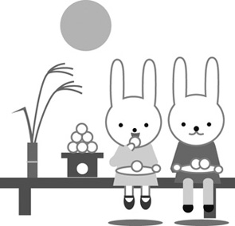

ユニオンＣａｆé　　の　お知らせ

自治労ユニCafé“なんでも相談室の看板を掲げ

11：30～13：０0までの1.5時間開きます。

|  |  |  |  |  |  |
| --- | --- | --- | --- | --- | --- |
| 所属名 | ８月 | ９月 | １０月 | 会場 |  |
| 足柄上病院 | ９日 | ６日 | ４日 | 研修室２ | 第１火曜日が目安 |
| こども医療C | ２６日 | ２２日 | ２８日 | 図書カンファ室（８．１０月）応接面接室（９月） | 第４金曜日が目安 |
| がんセンター | １８日 | １５日 | ２０日 | 504会議室 | 第３木曜日が目安 |
| 循環器呼吸器病C | １２日 | ９日 | １４日 | 小会議室３ | 第２金曜日が目安 |

どうぞ、時間を作って遊びにでも来てください。歓迎します。